ОПТИЧЕСКИЕ КВАНТОВЫЕ ГЕНЕРАТОРЫ

Успехи, достигнутые при разработке и исследовании кванто­вых усилителей и генераторов в радиодиапазоне, послужили базой для реализации предложения об усилении и генерации света на ос­нове индуцированного излучения и привели к созданию квантовых генераторов оптического диапазона. Оптические квантовые гене­раторы (ОКГ) или лазеры являются единственными источниками мощ­ного монохроматического света. Принцип усиления света с помощью атомных систем был впервые предложен в 1940 г. В.А. Фабри­кантом. Однако обоснование возможности создания оптического квантового генератора было дано лишь в 1958 г. Ч. Таунсом и А. Шавловым на основе достижений разработок квантовых приборов в радиодиапазоне. Первый оптический квантовый генератор был ре­ализован в I960 г. Это был ОКГ с кристаллом рубина в качестве рабочего вещества. Создание инверсии населенностей в нем осу­ществлялось методом трехуровневой накачки, применявшимся обыч­но в парамагнитных квантовых усилителях.

В настоящее время разработано множество разнообразных оп­тических квантовых генераторов, отличающихся рабочими вещест­вами (в этом качестве используются кристаллы, стекла, пласт­массы, жидкости, газы, полупроводники) и способами создания ин­версии населенностей (оптическая накачка, разряд в газах, химические реакции и т.д.).

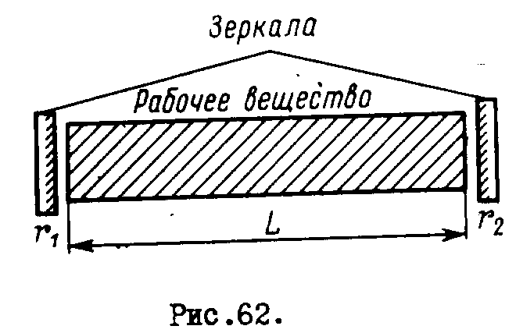Излучение существующих оптических квантовых генераторов охватывает диапазон длин волн от ультрафиолетовой до дальней инфракрасной области спектра, примыкающей к миллиметровым вол­нам. Аналогично квантовому генератору в радиодиапазоне оптический квантовый генератор состоит из двух основных частей: рабочего (активного) вещества, в котором тем или иным способом

создается инверсия населенностей, и резонансной системы (рис .62). В качестве последней в ОКГ используются открытые резонаторы ти­па интерферометра Фабри - Перо, образуемые системой из двух зеркал, удаленных друг от друга.

Рабочее вещество осуще­ствляет усиление оптического излучения благодаря индуциро­ванному испусканию активных частиц. Резонансная система, вызывая многократное прохо­ждение возникающего оптиче­ского индуцированного излуче­ния через активную среду, об­условливает эффективное вза­имодействие поля с ней. Если рассматривать ОКГ как автоколеба­тельную систему, то резонатор обеспечивает положительную обрат­ную связь в результате возвращения части распространяющегося между зеркалами излучения в активную среду. Дяя возникновения колебаний мощность в ОКГ, получаемая от активной среды, должна быть равна мощности потерь в резонаторе иди превышать ее. Это эквивалентно тому, что интенсивность волны генерации после про­хождения через усиливающую среду, отражения от зеркал -/ и 2 , возвращения в исходное сечение должна оставаться неизменной или превышать первоначальное значение.

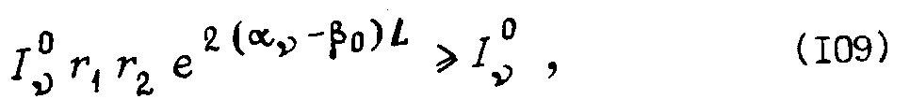

При прохождении через активную среду интенсивность волны *1^* изменяется по экспоненциальному закону (при пренебрежении насыщением) L, ° *1^* ежр *[* (ос,^ - b())-c ] , а при отражении от зеркала она изменяется в *г* раз ( *т -* коэффициент . отражения зеркала), поэтому условие возникновения генерации можно запи­сать как

где *L -* длина рабочей активной среды; r*1* и r*2 -* коэффициенты отражения зеркал 1 и 2 ; αυ - коэффициент усиления активной среды; β0 - постоянная затухания, учитывающая потери энергии в рабочем веществе в результате рассеяния на неоднородностях и дефектах.

I. Резонаторы оптических квантовых генераторов

Резонансные системы ОКГ, как отмечалось, представляют со­бой открытые резонаторы. В настоящее время наиболее широко при­меняются открытые резонаторы с плоскими и сферическими зерка­лами. Характерная особенность открытых резонаторов - их геоме­трические размеры во много раз превышают длину волны. Подобно объемным открытые резонаторы обладают набором собственных ти­пов колебаний, характеризующихся определенным распределением поля в **них и** собственными частотами. Собственные типы колеба­ний открытого резонатора представляют собой решения уравнений поля, удовлетворяющие граничным условиям на зеркалах.

Существует несколько методов расчета объемных резонаторов, позволяющих находить собственные типы колебаний. Строгая и наи­более полная теория открытых резонаторов дана в работах Л.А.Вайв-штейна.* Наглядный метод расчета типов колебаний в открытых резонаторах развит в работе А.Фокса и Т.Ли.

(113)

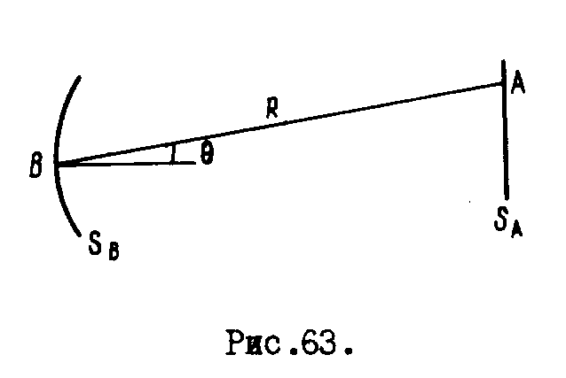В ней используется. численный расчет, моделирующий процесс установления типов ко­лебаний в резонаторе в результате многократного отражения от зеркал. Первоначально задается произвольное распределение поля на поверхности одного из зеркал. Затем, применяя принцип Гюй­генса, вычисляют распределение поля на поверхности другого зер­кала. Подученное распределение принимают за исходное и вычис­ление повторяется. После многократных отражений распределение амплитуды и фазы поля на поверхности зеркала стремится к ста­ционарному значению, т.е. поле на каждом зеркале самовоспроиз­водится в неизменном виде. Полученное распределение поля пред­ставляет собой нормальный тип колебаний открытого резонатора.

Расчет А.Фокса и Т.Ли базируется на следующей формуле Кирх­гофа, являющейся математическим выражением принципа Гюйгенса, которая позволяет находить поде в точке наблюдения *А* по задан­ному полю на некоторой поверхности Sb

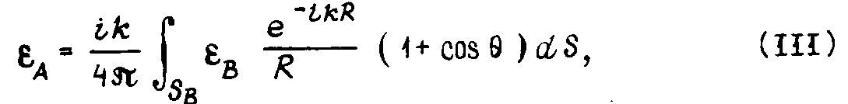

где Eb - поле в точке B на поверхности S*b; k-* волновое чи­сло ; *R -* расстояние между точками *А* и *В ; Q -* угол между ли­нией, соединяющей точки *А* и *В ,* и нормалью к поверхности Sb

(рис.63).

С увеличением числа проходов поде на зеркалах стремится к стационарному распределению, которое можно представить так:

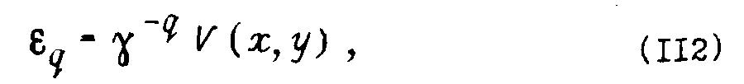

где *V(x,у) -* функция распределения, зависящая от координат на поверхности зеркал, не меняющаяся от отражения к отражению;

у - комплексная постоянная, не зависящая от пространственных координат.

Подставив формулу (112) в выражение (III). получим инте­гральное уравнение

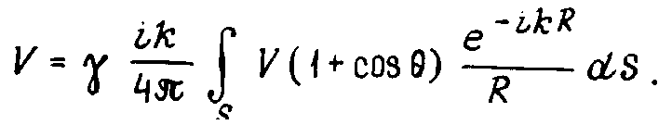

Оно имеет решение лишь при определенных значениях [Гамма] =[гамма миним.] назы­ваемых собственными значениями, Функции Vmn*,* удовлетворяющие интегральному уравнению, характеризуют структуру поля различ­ных типов колебаний резонатора, которые называют поперечными колебаниями и обозначают как колебания типа *ТЕМmn* Символ *ТЕM* указывает на то, что водны внутри резонатора близки к попереч­ным электромагнитным, т.е. не имеющим составляющих поля вдоль направления распространения волны. Индексы *m* и n обозначают число изменений направления поля вдоль сторон зеркала (для пря­моугольных зеркал) или по углу и вдоль радиуса (для круглых зеркал). На рис.64 показана конфигурация электрического поля для простейших поперечных типов колебаний открытых резонаторов с круглыми зеркалами. Собственные типы колебаний открытых резо­наторов характеризуются не только поперечник распределением поля, но и распределением его вдоль оси резонаторов, которое представляет собой стоячую волну и отличается числом полуволн, укладывающихся по длине резонатора. Для учета этого в обозна­чения типов колебаний вводится третий ивдекс *а* , характеризую­щий число полуволн, укладывающихся вдоль оси резонатора.

Оптические квантовые генераторы на твердом теле

В оптических квантовых генераторах на твердом теле, или твердотельных ОКГ, в качестве активной усиливающей среды ис­пользуются кристаллы или аморфные диэлектрики. Рабочими части­цами, переходы меяду энергетическими состояниями которых опре­деляют генерацию, как правило, являются ионы атомов переходных групп Периодической таблицы Менделеева, Наиболее часто используются ионы Na3+, Cr3+, Но3+, Pr3+ . Активные частицы состав­ляют доли или единицы процента от общего числа атомов рабочей среды, так что они как бы образуют "раствор" слабой концентра­ции и потому мало взаимодействуют друг с другом. Используемые энергетические уровни представляют собой уровни рабочих частиц, расщепленные и уширенные сильными неоднородными внутренними полями твердого вещества. В качестве основы активной усиливаю­щей среды используются наиболее часто кристаллы корунда (Al2O3), иттриево-алюминиевого граната **YAG** (Y3Al5O12), разные марки стекол и т.д.

Инверсия населенностей в рабочем веществе твердотельных ОКГ создается методом, анало­гичным используемому в парамаг­нитных усилителях. Она осуще­ствляется с помощью оптической накачки, т.е. воздействием на вещество светового излучения вы­сокой интенсивности.

Как показывают исследова­ния, большинство существующих в настоящее время активных сред, используемых- в твердотельных ОКГ, удовлетворительно описыва­ются двумя основными идеализи­рованными энергетическими **схе­мами:** трех- и четырехуровневой (рис.71).

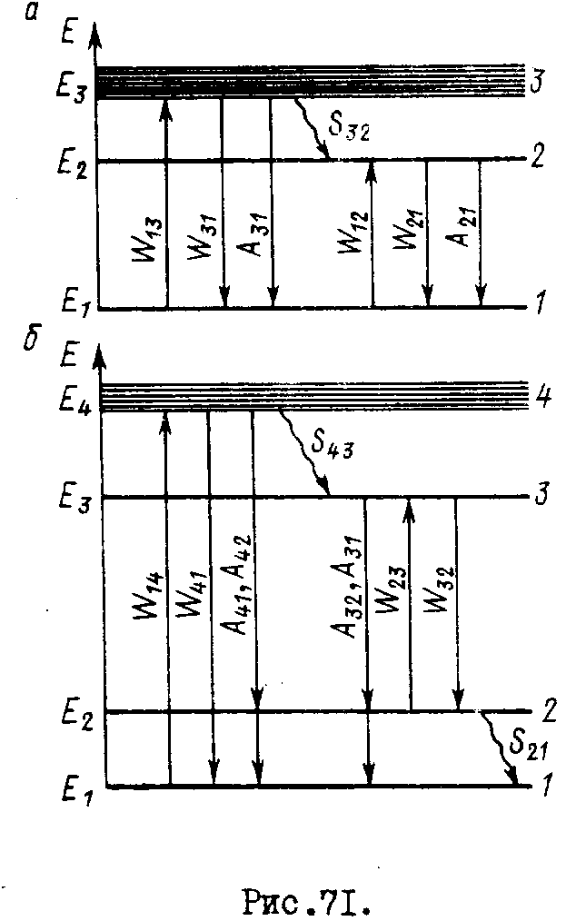

Рассмотрим вначале метод создания инверсии населенностей в средах, описываемых трехуровневой схемой (см.рис.71,а). В нормальном состоянии заселен лишь нижний основной уровень *1* (энер­гетическое расстояние между уровнями значительно больше kT), так как переходы 1—>2, и 1—>3) принадлежат оптическому диапа­зону. Переход между уровнями 2 и 1 является рабочим. Уровень *3* вспомогательный и используется для создания инверсии рабо­чей пары уровней. Он в действительности занимает широкую поло­су допустимых значений энергии, обусловленную взаимодействием рабочих частиц с внутрикристаллическими полями.

Для создания инверсии рабочее вещество облучают интенсив­ным светом с частотным спектром, соответствующим переходу меж­ду уровнями *1—>3.* С уровня 3 атомы переходят на уровень *2, .* Этот переход, как правило, является безизлучательным. Энергия при этом идет на нагревание рабочего тела. При достаточной ин­тенсивности накачки на уровне *2.* удается получить больше ато­мов, чем их остается на основном уровне, т.е. возникает инвер­сия населенностей для рабочей пары уровней.

В активных средах, описываемых четырехуровневой схемой (см .рис. 71,б*),* переход 3-2 является рабочим, верхний уро­вень так же, как в трехуровневой схеме, представляет собой широкую полосу. Второй уровень находится от основного на энер­гетическом расстоянии, значительно большем kT. Поэтому при тер­модинамическом равновесии он практически не заселен. Большинство частиц, попавших на уровень 4 , затем переходит безизлучательным путем на уровень *3 ,* что при соответствующих условиях приводит к инверсии населенностей для пары уровней *3-2.*

В четырехуровневой системе по сравнению с трехуровневой легче создать инверсию населенностей, так как нижний рабочий уровень не заселен. Для этого необходимо перевести незначитель­ное количество частиц с основного уровня на верхний рабочий. В трехуровневой системе для получения инверсии требуется пере­бросить на верхний рабочий уровень с основного по крайней мере половину частиц.

На рис.72, *а* приведена схема ОКГ на твердом теле. Она вклю­чает оптический резонатор, рабочее тело 1 , лампу накачки 2 с отражателем *3 ,* систему ее питания и зажигания разряда. Опти­ческий резонатор образован зеркалами r1 и r2*.*  Обычно в них ис­пользуются многослойные интерференционные диэлектрические отражающие покрытия, в которых показатель преломления переменно меняется от слоя к слою. Слои наносят вакуумным напылением или химическим путем, они имеют толщину, равную четверти длины вол­ны в диэлектрике на рабочей частоте. С увеличением количества слоев коэффициент отражения возрастает. При n=15 и больше он превышает *99%.*

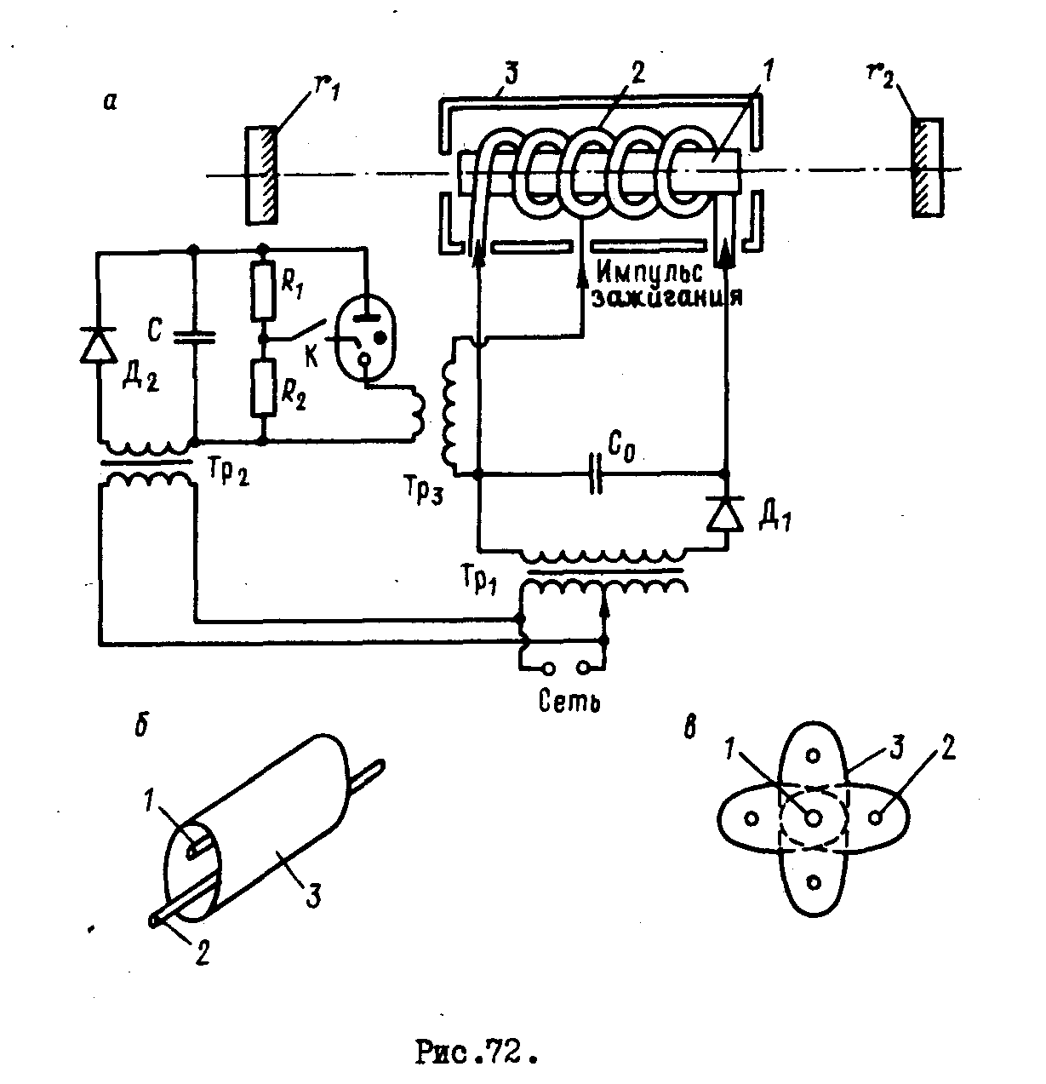Иногда в качестве отражающих покрытий используются сереб­ряные пленки, но они позволяют получать коэффициент отражения не выше 95-96% и в отличие от интерференционных диэлектрических покрытий имеют большое поглощение, а потому часто выгорают в процессе работы. Одно из зеркал резонатора делается полупрозрачным для вывода энергии. Коэффициент пропускания выход­ного зеркала выбирается так, чтобы вывести из ОКГ максимальную энергию. При малом коэффициенте пропускания будет выводиться лишь незначительная доля энергии из резонатора. В случае боль­шого пропускания ухудшаются условия возбуждения колебаний. При некотором пропускании выходного зеркала генерация срывается, так как не выполняются пороговые условия. Оптимальный коэффи­циент пропускания, при котором выводится максимальная энергия генерации, зависят от качества кристалла, его длины, энергии накачки. Оптимальное пропускание выходного зеркала для боль­шинства твердотельных ОКГ составляет 20-60%.

Рабочее тело выполняют в форме стержня с хорошо обрабо­танными торцевыми поверхностями, имеющими плоскопараллельную или сферическую форму. Точность отклонения обработки торцевых поверхностей от заданной формы лежит в пределах десятых долей длины волны. Параллельность плоских торцов выдерживается с точ­ностью до нескольких угловых минут.

Иногда вместо внешних зеркал используются отражающие по­крытия, нанесенные непосредственно на торцы рабочего тела. Бо­ковая поверхность рабочих стержней частично или полностью де­лается матовой, чтобы предотвратить возбуждение типов колеба­ний, распространяющихся с отражением от боковых поверхностей.

Инверсия населенностей в рабочем теле создается методом оптической накачки. Как отмечено выше, пороговая мощность на­качки имеет величину до сотен ватт на кубический сантиметр ра­бочего вещества ОКГ. Столь высокая плотность мощности накачки приводит к сильному нагреванию рабочих тел ОКГ. Это вызывает трудности, часто непреодолимые, в реализации непрерывно­го режима накачки твердотельных ОКГ. Поэтому ОКГ на твердом теле, как правило, работают в режиме одиночных или периодиче­ски повторяющихся импульсов. Источником накачки служат газо­разрядные лампы. Наиболее часто используются импульсные ксено-новые лампы, обладающие наилучшей эффективностью преобразова­ния электрической энергии в световое излучение, спектральный состав которого соответствует линиям поглощения используемых активных сред.

Лампы конструктивно выполняются в виде прямой или свитой в спираль трубки с введенными на концах электродами. Для ини­циации разряда в лампах предусматривается специальный внутрен­ний или внешний поджигающий электрод. Лампы и рабочий стержень размещают внутри отражателя, обеспечивающего эффективность пе­редачи световой энергии накачки в активную среду. При исполь­зовании спиральных ламп рабочее тело помещается внутри них, а отражатель, выполняемый в виде кругового цилиндра, охватывает лампу.

Более эффективны системы с прямыми лампами и отражателями в виде эллиптического цилиндра (рис.72, б), обеспечивающего фокусировку излучения ламп на рабочий образец. Для этого рабо­чее тело и лампы размещаются вдоль фокусных осей цилиндра.(Рис. *72,в* иллюстрирует систему, в которой содержатся несколько ламп и одно рабочее тело.) Столь же эффективной оказывается более простая система, в которой лампа и активное тело находятся ря­дом внутри узкого отражателя с круглым или овальным сечением. Отражатель выполняется из серебряной или алюминиевой фольги. В конструкциях систем накачки очень часто предусматриваются ох­лаждение рабочего тела и ламп путем обдува их воздухом ахи об­текания хладоагентом.

Питание ламп осуществляется от батареи конденсаторов *Со* (см.рис.72,а ), заряжаемых часто от сети переменного напряже­ния через повышающий трансформатор *Тр.* и выпрямительный эле­мент *Д.* . Нормальное напряжение заряда конденсаторов должно быть меньше напряжения самопробоя импульсной лампы накачки. За­жигание разряда в лампе осуществляется подачей на поджигапщий электрод высоковольтного инициирующего импульса от управляющей схемы. На рис.72,а последняя состоит из конденсатора *С ,* за­ряжаемого от сети через диод *Д2,* тиратрона с холодным катодом и импульсного трансформатора Тр1. При замыкании кнопки *К* ти­ратрон зажигается, конденсатор с разряжается через первичную обмотку трансформатора и на вторичной обмотке появляется высо­ковольтный импульс.

Рубиновые ОКГ

Были первыми практически осу­ществленными оптическими квантовыми генераторами. В настоящее время ОКГ на рубине - наиболее распространенные и широко ис­пользуемые в практике. Это объясняется следующими достоинства­ми рубиновых ОКГ: излучение происходит в удобном спектральном диапазоне (в видимой области), обеспечивается большая Энергия генерации, рубиновые кристаллы легко получить высокого качест­ва, они имеют высокую прочность и не требуют охлаждения Рубив представляет собой кристалл корунда Аl203,в котором часть ио­нов Al3+ замещена трехвалентными ионами хрома Сг3- Активными частицами, определяющими генерацию, являются ионы хрома. В ОКГ используют кристаллы розового рубина о массовой концентрацией Сr2О3 относительно Al2O3 *,* примерно равной 0,05 массы что составляет 1,6*1019 ионов хрома в I см3.

На рис.73 приведена система нижних энергетических уровней ионов хрома. Она существенно отличается от системы уровней сво­бодных ионов, что связано со взаимодействием ионов с сильными

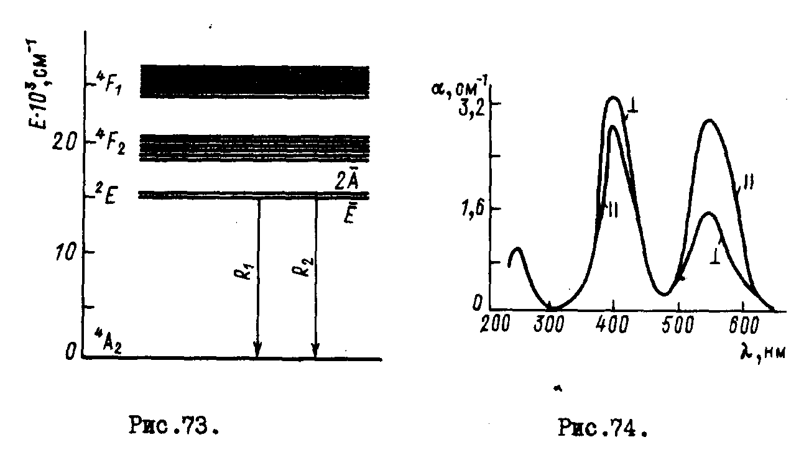

полями кристаллической решетки. Обозначения уровней, приведен­ные на рис.73, заимствованы из теории групп, которая использу­ется при расчете, и не связаны непосредственно с принятыми обо­значениями уровней свободных ионов. Рабочим является переход 2*Е->4А2*. Состояние 2Е является метастабильным. При комнатной температуре его время жизни составляет около 3 мс. Уровень *2E* в действительности состоит из двух подуровней *Е* и 2А , раз­деленных промежутком 29 см-1. Переходы с этих подуровней в основное состояние 4*А2* соответствуют линиям излучения света R1 и R2 с длиной волны 694,3 и 692,9 нм при температуре 300°С.

Уровень 4F2 состоит из шести подуровней, которые из-за неоднородности кристаллического поля настолько уширены, что пе­рекрывают друг друга, превращая его в полосу. Уровень 4F1 так­же представляет собой полосу (см.рис.73).

Обычно генерация происходит на R1 -линии, для которой легче реализуются пороговые условия. Это связано с тем, что между ионами, находящимися на подуровнях *Е* и 2-4 , ответствен­ных за линии ^ и *Rn* , существует интенсивный обмен. В результате населен­ности подуровней *Е* и *2А* устанавливаются в соответствии с законом Больцмана и нижний подуровень имеет большую насе­ленность. Возникновение генерации на частоте R1 - линии пред­отвращает возбуждение генерации на R2-линии, так как интен­сивные релаксационные процессы вызывают переход ионов с 2A на *Е* и населенность уровня *2А* не может достигнуть порогового значения.

Рубиновые ОКГ работают, как правило, в режиме разовых и периодических импульсов. Имеются лишь отдельные разработки ге­нераторов непрерывного действия. Для рубиновых ОКГ характерна длительность импульсов порядка миллисекунд, частота следова­ния обычно не превышает сотни герц. Ее ограничивает нагревание кристалла и ламп накачки.

Важной характеристикой импульсного твердотельного ОКГ яв­ляется пороговая энергия накачки. Под ней понимают минималь­ную величину энергии питания ламп за одну вспышку, при кото­рой возникает генерация. Пороговая энергия накачки зависит от размеров кристалла, его температуры, типа используемой лампы, конструкции системы накачки, добротности резонатора и т.д.

Обычно пороговая энергия рубиновых ОКГ составляет десятки и coтни джоулей. С увеличением энергии накачки энергия ОКГ ограни­чивается возможностями системы накачки, размерами кристалла, его качеством, световой прочностью зеркал и другими факторами.

В ОКГ с кристаллом диаметром 2 см и длиной 30 см генери­руемая за импульс энергия достигает десятков джоулей. При дли­тельности импульса ~ I мс пиковая мощность генерации составля­ет десятки киловатт. В ОКГ о модулированной добротностью (бу­дут рассмотрены далее) импульсная мощность достигает десятков и более мегаватт. Коэффициент полезного действия, определяемый как отношение излучаемой энергии ОКГ к потребляемой им элек­трической энергии, для рубиновых ОКГ равен единицам процентов. Малый КПД связан во многом с низкой эффективностью системы на­качки. Используемые в настоящее время импульсные газоразрядные лампы накачки преобразуют в свет около *50%* потребляемой элек­трической энергии. Примерно 30% световой энергии ламп, т.е. *15%* электрической энергии, соответствует полосам поглощения рубина. Оптическая часть системы накачки обеспечивает передачу в рубин приблизительно *00%* полезной энергии. Так что реально всего не­сколько процентов расходуемой электрической энергии идет непо­средственно на накачку рубина.

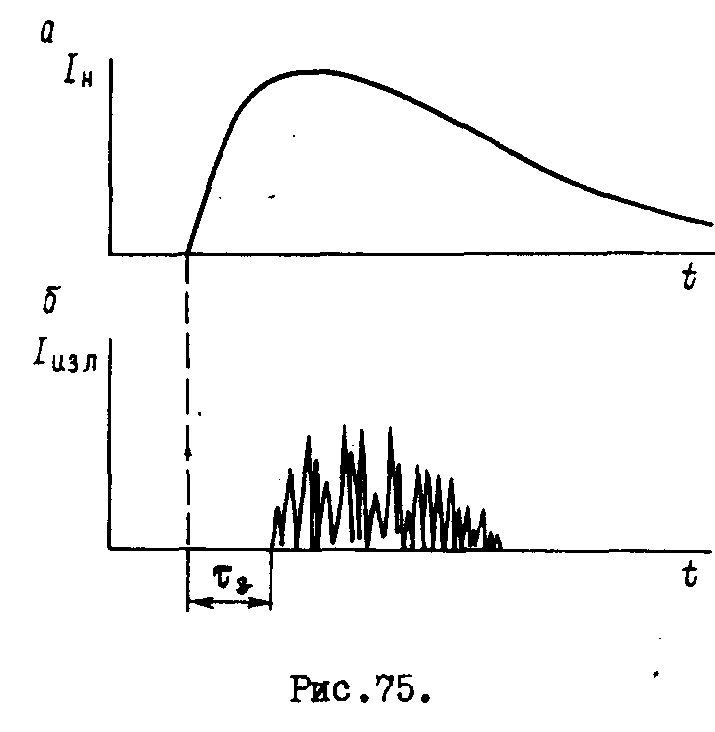

И 

Излучение рубиновых ОКГ в зависимости от времени имеет сложный "пичковый" характер. В пределах каждого импульса накач­ки обычно оно представ­ляет собой хаотический набор разных по ампли­туде пичков, всплесков интенсивности генерации с длительностью и ин­тервалом между ними по­рядка микросекунд.

На рис.75 приведе­ны осциллограммы интен-сивностей накачки (а) и выходного излучения (б).

На характер этого режима влия­ют многие факторы, в частности конфигурация резонатора, рас­пределение интенсивности накачки по объему кристалла, его тем­пература, однородность и т.д. Так, эксперимент показывает, что хаотичность пульсации излучения значительно уменьшается вплоть до регулярного следования пичков при использовании в ОКГ от­крытых резонаторов, характеризующихся большим числом высоко-добротных типов колебаний (например, резонатора с одинаковыми сферическими зеркалами, расположенными на расстоянии, меньшем их удвоенного радиуса кривизны). Получению режима регулярных пульсации излучения способствует также однородное распределе­ние интенсивности накачки в рабочем кристалле и понижение его

температуры.

Важной характеристикой работы ОКГ является картина рас­пределения поля по площади сечения выходного пучка. Она опре­деляет диаграмму направленности выходного излучения. Минималь­ная ширина диаграммы направленности соответствует основному поперечному *ТЕМ00q* типу колебаний. В случае использования пло­ских круглых зеркал ширина диаграммы направленности по уровню половинной мощности для *ТЕМ00q*  типа равна Т = 0,63 Л*/d* рад ( *d -* диаметр пятна на зеркале; Л - длина волны). При *d* = I см, Л = 0,6943 **мкм** Т = 4«10~4 рад, т.е. примерно 1,5'. Практи­чески ширина диаграммы излучения для рубиновых ОКГ превышает величину, вычисленную по этой формуле, раз в десять .Столь срав­нительно большая ширина диаграммы направленности связана с воз­буждением высших типов колебаний, оптическим несовершенством реальных рубиновых кристаллов (наличием в них центров рассея­ния и градиентов преломления по площади сечения образца). Рас­пределение поля по площади зеркала часто имеет весьма сложную мозаичную картину, которая в процессе генерации меняется от пичка к пичку.

Излучение рубиновых ОКГ обычно частично иди полностью по­ляризовано. Поляризация излучения определяется анизотропией рубиновых кристаллов, и ее характер зависит от угла ориентации оптической оси кристалла относительно геометрической оси стер­жня, вдоль которой распространяется свет в резонаторе. Обычно используются рубиновые стержни с ориентацией оси 60 или 90°. Излучение в ОКГ с такими стержнями имеет линейную поляризацию с электрическим вектором, перпендикулярным плоскости, в кото­рой лежат оптическая ось ж ось стержня. В ОКГ с кристаллом 0-градусной ориентации излучение неполяризовано.

Оптические к вантовые генераторы на стекле

Активированном неодимом, находят такое же широкое распространение, как рубиновые.Это обусловлено до­стоинствами стекла: простотой изготовления образцов больших размеров (до нескольких сантиметров в диаметре и длиной до ме­тра и более), высокой оптической однородностью, возможностью введения рабочих частиц в необходимых концентрациях с равно­мерным распределением по объему.

Недостатком стекла является низкая теплопроводность, что затрудняет создание генераторов большой средней мощности и ограничивает его работу режимом одиночных импульсов.

Средняя мощность в импульсе генерации достигает единиц мега­ватт. Коэффициент полезного действия таких генераторов состав­ляет доли процента, их выходное излучение, так же как и у ру­биновых ОКГ, носит пичковый характер. Ширина спектра излучения при больших уровнях накачки достигает 20 нм. Излучение ОКГ на неодимовом стекле неполяризовано. Это связано с хаотической ориентацией ионов неодима и оптической однородностью стекла.

Угловая расходимость выходного луча ОКГ на неодимовом стек­ле достигает обычно единиц угловых минут, что значительно мень­ше величины расходимости излучения рубиновых ОКГ. Это обуслов­лено более высокой оптической однородностью стекла.

Газовые оптические квантовые генераторы

В газовых ОКГ, как следует из названия, активной усиливающей средой является газ. Рабочими частицами, переходы между энергетическими состояниями которых определяют генерацию, слу­жат атомы, ионы или молекулы. В соответствии с этим говорят об атомных, молекулярных и ионных ОКГ.

В настоящее время предложено множество методов создания инверсии населенвостей в газовых средах, использувдих электри­ческий разряд, энергию химических реакций, оптическую накачку и т.д.

Наиболее часто инверсия в газовых ОКГ осуществляется в ре­зультате электрического разряда, создаваемого непосредственно в самой рабочей среде. Основными механизмами, приводящими к из­быточной населенности верхних энергетических уровней в газоразрядных ОКГ, являются следующие процессы:

I. Неупругие столкновения электронов с частицами газа (со­ударения первого рода), сопровождаемые передачей кинетической энергии движения электронов частицам, которые переходят в воз­бужденное состояние. Символически такой процесс обозначают

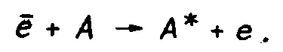

Соударения первого рода приводят не только к прямому возбужде­нию, но и определяют ступенчатое возбуждение частиц. При не-yupyl'их столкновениях электрона *е* с возбужденной частицей А* последняя переводится в более высокое энергетическое состоя­ние *А**:*

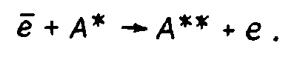

Процессы возбуждения частиц путем электронных неупругих соуда­рений первого рода играют основную роль во всех газоразрядных ОКГ.

2. Соударения второго рода между разнородными атомами сме­си двух газов. При соударении атомов, один из которых - *А* -*находятся в возбужденном состоянии, а другой - *В - в* основ­ном, происходит передача возбуждения от первого атома ко вто­рому. При этом первоначально возбужденный атом переходит в ос­новное состояние, а партнер по соударению - в возбужденное со­стояние :

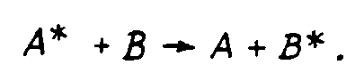

Этот процесс происходит эффективно лишь в случае, когда энер­гии возбужденных состояний взаимодействующих атомов совпадают с точностью до величин порядка *kT* ( *Т -* температура газовой смеси). Примером газового оптического квантового генератора, в котором используется механизм, описываемый формулой (122), является широко используемый гелий-неоновый ОКГ.

3. Неупрутие атомно-молекудярные соударения, приводящие к диссоциации молекул с переходом одного из атомов в возбуж­денное состояние

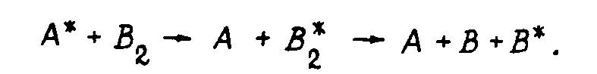

На рис.80 показано схематическое устройство газового ОКГ. Он состоит из двух основных частей: открытого резонатора, образованного зеркалами 3^ и 3^ , и газоразрядной камеры, напол­ненной рабочей смесью He-Ne .

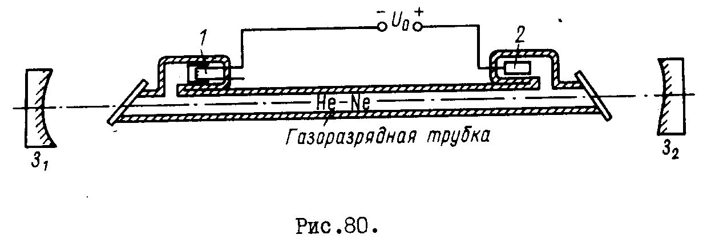

Газоразрядная камера представляет собой кварцевую или стеклянную трубку (обычно длиной от 1,5+2 дм до 1,&г2 м и диа­метром до &т8 мм), с торцов закрытую плоскопараллельными опти­ческими окнами, наклоненными под углом Брюстера к оси трубки. Такие окна имеют пренебрежимо малые потери энергии на отраже­ние для волны, поляризованной в плоскости падения, и практиче­ски делают невозможной генерацию излучения, поляризованного в перпендикулярной плоскости.

Иногда зеркала укрепляют на концах газоразрядной трубки. Однако такое расположение зеркал значительно усложняет конст­рукцию вакуумной части ОКГ (необходимо использовать сильфоны для юстировки зеркал) и создает технические трудности для сме­ны зеркал, изменения расстояния между ними, введения в резона­тор дополнительных элементов (диафрагм, линз и т.п.). Поэтому конструкции ОКГ с внутренними зеркалами применяются редко и главным образом тогда, котаа необходимо получить генерацию с произвольной поляризацией излучения.

Газоразрядная трубка наполняется рабочей смесью гелия и неона с общим давлением ^-10^ Па. Перед напуском рабочей смеси производят тщательную откачку с интенсивным нагреванием трубки. Для устранения оставшихся после откачки и выделяющихся в про­цессе работы газов перед отпайкой в трубку вводят геттер обыч но барий), активно поглощающий кислород, водород, азот и дру­гие газы, но не вступающий в соединение с гелием и неоном.

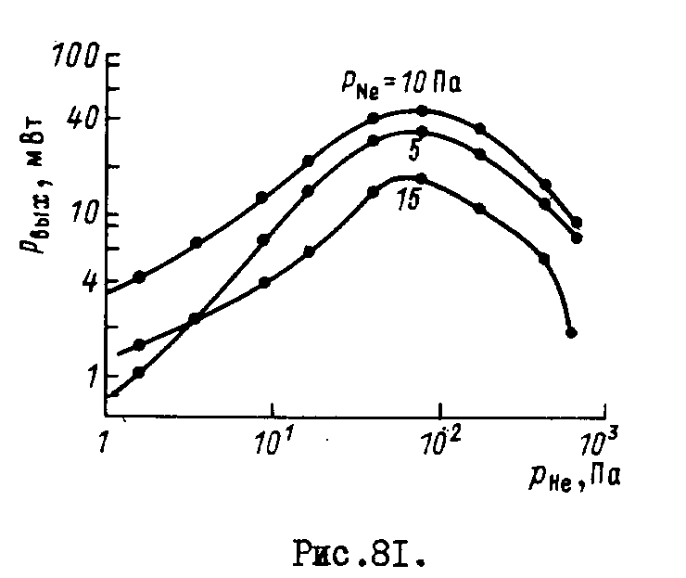

Исследования показывают, что усиление активной среды в гелий-неоновом ОКГ невелико и составляет несколько процентов на метр (например, для перехода *3s* о *-2рц* с *Л,* = 0,6328 стоя оно не превышает *А%* на метр, для перехода 2Sn *-2рц* с Д= I, 152 мкм - *12%).* Поэтому в резонаторах гелий-неонового ОКГ прихо­дится использовать зеркала с коэффициентом отражения, близким к единице и отличающимся от нее на доли и единицы процентов. При-меняются главным образом зеркала с интерференционными покрыти­ями. Малый коэффициент усиления активной среды налагает жест­кие требования на точность юстировки зеркал резонатора. Так, в случае резонатора с плоскими зеркалами непараллельность их все­го в несколько угловых секунд существенно сказывается на вы­ходной мощности. Значительно меньше зависят от юстировки резо-иаторы со сферическими зеркалами. Обычно поворот сферических зеркал от оптимального положения в пределах нескольких угловых минут мало влияет на величину выходной мощности ОКГ. Поэтому в болышнстве газовых ОКГ используют резонаторы со сферическими зеркалами.

Для возбуждения газовой смеси используют либо разряд на постоянном токе, либо высокочастотный разряд. В первом случае в газоразрядную трубку, как показано на рис.80, вводят электроды - катод Щ, анод ('?). Напряжение питания со­ставляет в зависимости от длины разрядного промежут­ка величину от нескольких сотен вольт до двух-трех киловольт,ток разряда - не­сколько десятков миллиампер, Высокочастотный разряд воз­буждается радиочастотным генератором с мощностью от десятков до сотен ватт, на­пряжение от которого подводится к внешним кольцевым электро­дам, накладываемым на трубку.

Мощность генерации ОКГ зависит от парциальных давлений ге­лия и неона, размеров газоразрядной трубки, от тока (мощности) разряда. На рис.81 представлена зависимость мощности генерации *р* от давления гелия при различных давлениях неона.Мощность генерации растет с увеличением парциального давления гелия и неона, достигая максимума при общем давлении,, близком к 100 Па, и затем уменьшается. Рост мощности с давлением гелия объясня­ется увеличением концентрации его атомов, находящихся в мета-стабильном состоянии, что благодаря процессу резонансной пере­дачи энергии атомам неона, описываемому формулой (123), ведет к росту инверсии населенностей рабочей среды и, следовательно, мощности генерации. При больших давлениях газовой смеси время свободного пробега электронов снижается настолько, что они не успевают достаточно ускориться в электрическом поле и приобре­сти необходимую энергию. Поэтому эффективность возбуждения ато-мов уменьшается. Мощность генерации существенно зависит от со­отношения парциальных давлений гелия и неона в газовой смеси. Как показывают исследования, для генерации на переходе 3$^ --— 2/Dn с /I = 0,6328 мкм оптимальное соотношение для неона и • гелия равно I : 5, а для перехода 25^—2^ с Л-= 1,15 мкм оно равно I : 10 при общем давлении смеси около 100 Па.

Важным вопросом получения максимальной выходной мощности является выбор оптимального диаметра газоразрядной трубки. С одной стороны, увеличение диаметра трубки, а значит, и объема активной среды должно приводить к росту мощности генерации. С другой - чрезмерное увеличение диаметра трубки ведет к умень­шению инверсии населенностей рабочей пары уровней. Это связано с тем, что в процессе генерации опустошение нижнего рабочего уровня *2рь* происходит посредством каскадных переходов на ме-тастабильный уровень Is , с которого атомы возвращаются в ос­новное состояние, главным образом под влиянием соударений со стенками трубки. Чем больше радиус трубки, тем больше время диффузии атомов неона к стенкам, а значит, время их жизни в состоянии is . В результате на уровне is скашиваются атомы, откуда они в результате электронного возбуждения переходят в состояние *2р* и *Зр ,* уменьиая инверсию населенностей. Экспери­ментально установлено, что для трубок длиной I м оптимальный диаметр составляет 7-8 мм. Для трубок меньшей длины он полу­чается соответственно меньше.

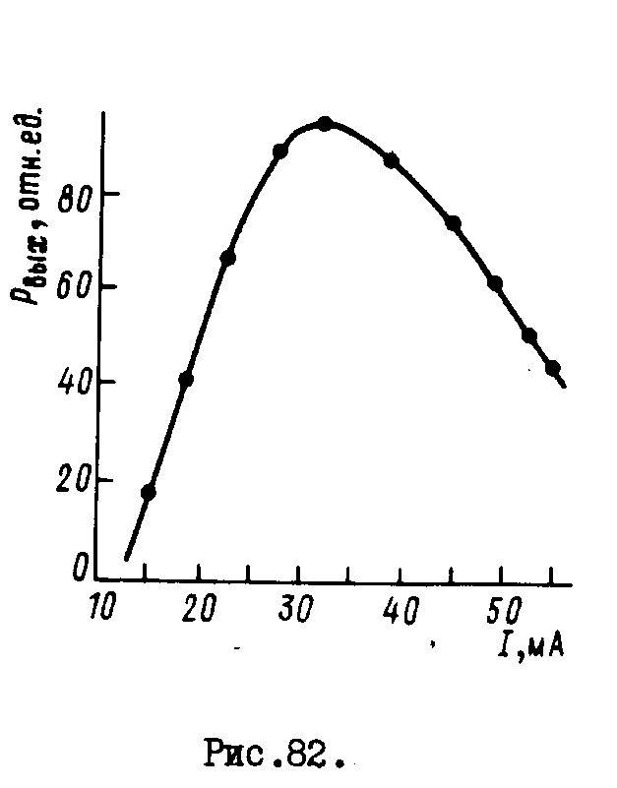

На рис.82 приведена типич­ная для гелий-неонового ОКГ за­висимость выходной мощности

^вых от тока РварВД® *I* (мощ­ности разряда). Характер этой

зависимости полностью определя­ется механизмом возбуждения ге­лий-неоновой смеси. С увеличе­нием разрядного тока возрастает концентрация электронов в плаз­ме и увеличиваются населенности всех возбужденных состояний ато­мов гелия и неона, особенно *2s-*и 35-состояний, благодаря про­цессу, описываемому формулами

(123). Поэтому мощность генера­ции с увеличением тока растет. По мере дальнейшего возрастания тока рост инверсии из-за интенсивного заселения нижних рабочих

уровней *2р* и *Зр* в результате процесса ступенчатого возбуж­дения через метаотабилъный уровень *Is,* описываемого формулами

(124), начинает замедляться. При больших разрядных токах (> 100 мА) концентрация атомов неона в долгоживущем метаста-бильном состоянии *is* становится настолько высокой, что сту­пенчатое заселение уровней 2р и Зр приводит к уменьшению инверсной заселенности рабочей пары уровней, и мощность гене­рации падает.

Оптимальная величина тока разряда для разных ОКГ находит­ся в диапазоне 20*80 мА. Исследования показывают, что в опти­мальном режиме удельная мощность (мощность с единицы длины раз­рядной трубки) генерации составляет 30 мВг/м для перехода 3Sn-- 2pq ( Л- = 0,6328 мкм), 50 мВт/м для перехода 25g *-2рц (Л,* = = 1,152 мкм) и 100 мВт/м для перехода За^ - *Зрц* ( Л/ =3,394мий).

Коэффициент полезного действия гелий-неонового ОКГ состав­ляет доли процента. Столь низкий КПД объясняется малой кванто­вой эффективностью рабочих переходов атомов неона и несовер­шенством процесса возбуждения их. Квантовая эффективность ра­бочего перехода - это отношение энергии излучаемого фотона к энергии, которая сообщается частице для возбуждения ее до верхнего рабочего уровня. Иными словами, квантовая эффективность по­казывает , какая доля энергии,затраченная на возбуждение частиц, переходит в энергию генерации. Очевидно, что квантовая эффек­тивность рабочего перехода определяет теоретическое предельное значение КПД ОКГ. Для атомэв неона энергия верхнего рабочего уровня составляет 20 аВ, а энергия фотона генерации с Д=0,6328 **мкм** равна 2 эВ. Поэтому квантовая эффективность т?д„ « 10?. Та­ким образом, в когерентное излучение может быть преобразовано лишь *10%* общей энергии, сообщенной атому.

С другой стороны, в процессе возбуждения атома Afe до верх­него рабочего уровня эффективно могут участвовать только те электроны, энергия которыг превышает 20 эВ. Так как в гелий-неоновой плазме наиболее аероятная энергия электронов состав­ляет 6+8 аВ, то для возбуждения верхнего рабочего уровня ис­пользуется лишь небольшая часть энергии, затрачиваемой на под­держание газового разряда. Поатому КПД гелий-неонового ОКГ зна­чительно меньше квантовпй эффективности и составляет доли про­цента .

Спектр излучения гелий-неонового ОКГ состоит из отдельных . линий, соответствующих продольным к поперечным типам колебаний используемого открытого резонатора. Общая ширина спектра гене­рации определяется шириной линии усиления активной среды ОКГ. Линия усиления активной среды гелий-неонового ОКГ определяется эффектом Доплера, и ее ширина Д-^у растет с увеличением ин­тенсивности накачки. Для перехода с Л/ = 0,6328 мкм она дости­гает 2000 МГц, для ^ = 1,152 **мкм** Ai)^» 1000 МГц, для Л = = 3,394 **мкм** Дг?,, йг 400 МГц. При длине резонатора I м в ОКГ мо­жет генерироваться на *^* = 0,6328 **мкм** до 10+12, на Л.=1,]5мкм - до 5-6 продольных типов колебаний.

Применяя специальные методы селекции типов колебаний (см. § 5 гл.17), можно получить генерацию в гелий-неоновом ОКГ на одной частоте.

Аргоновый ОКГ. В отличие от атомных ОКГ, к которым от­носится рассмотренный гелий-неоновый ОКГ и в которых используют­ся переходы между возбужденными состояниями атомов, в ионных ОКГ рабочий переход соответствует возбужденным уровням ионов. Ионный ОКГ в настоящее время - один из наиболее мощных газовых ОКГ, излучение которых лежит в видимой области спектра. Это связано с особенностями структуры энергетических уровней ионов и механизмом создания инверсии населенностей.

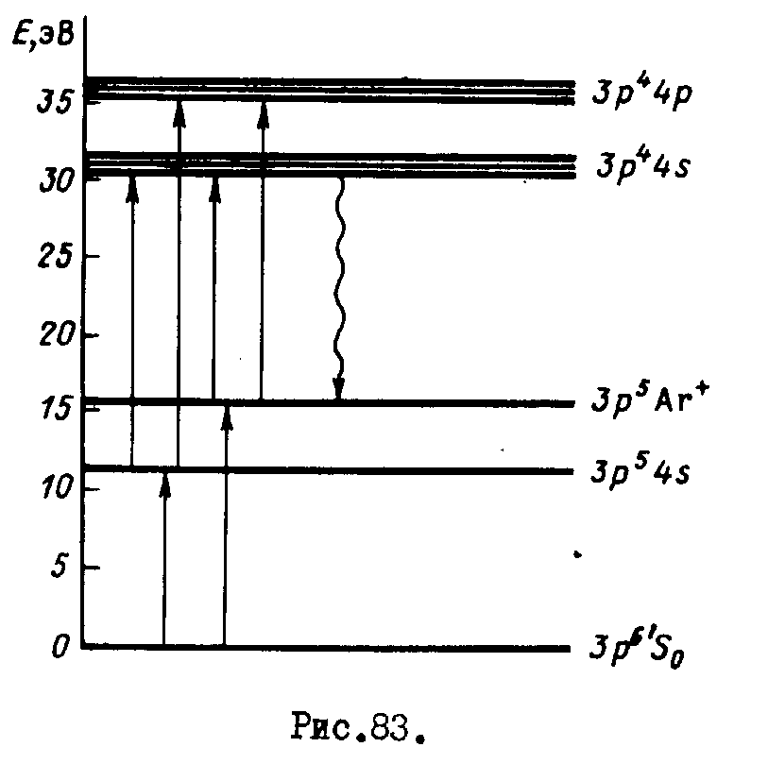Инверсия населен— ностей в ионных ОКГ осуществляется газовым разрядом. Так как рабочими частицами в них являются ионы, то газовая плазма раз­ряда должна быть высокоионизированной. Поэтому в ионных ОКГ используется дуговой разряд, отличающийся повышенной степенью ионизации.

Характерным пред­ставителем ионных ОКГ служит аргоновый ионный ОКГ, наиболее изученный и разработанный в на­стоящее время. Давно на­лажен их промышленный выпуск.

Рассмотрим меха­низм возбуждения арго­новых ионных ОКГ. На рис. 83 приведена упрощенная диаграмма нижних состо­яний ионов аргона.В ос­новном.состоянии атом

Др имеет электрон­ную конфигурацию fs^Ss^p-Ss-S^6. Первое возбужденное

состояние атома Аг соответствует переводу одного из внеш­них электронов на 4 д -оболочку. При однократной ионизации получается конфигурация *iss•г,sг•г.pGЗsг'Зp5,* которой соответ­ствуют два уровня. Перевод одного из электронов с Зр -оболоч­ки иона аргона на оболочку ^ дает пять энергетических уров­ней, а возбуждение электрона с Зр -оболочки на *4р* -оболочку ведет к образованию 13 уровней.

Генерация в аргонных ОКГ осуществляется на переходах меж­ду состояниями иона Аг''' с электронной конфигурацией *Зр^4р* и З/^з. Инверсия населенностей обеспечивается процессами сту­пенчатого электронного возбуждения и разным временем жизни верх­них и нижних рабочих уровней. В аргоновой плазме с большой эф­фективностью идет процесс образования возбужденных атомов и ио­нов посредством электронных соударений:

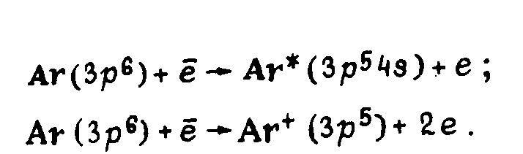

Далее повторные соударения с электронами приводят к образова­нию возбужденных ионов с электронными конфигурациями Зр^р и

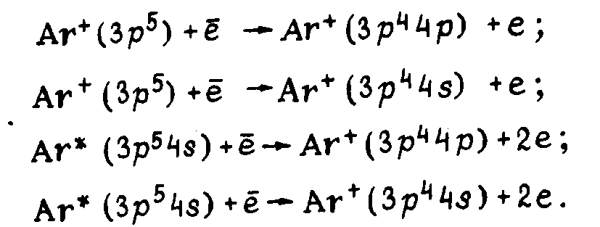

Кроме того, рабочие уровни заселяются в результате ступенча­тых переходов через уровни состояний ионов с электронной кон­фигурацией *3p^d* и Зр^д (эта система уровней на рис.83 не изображена).

Как показывают исследования, скорость заселения верхних и нижних уровней одинакова. Инверсия населенностей образуется лишь вследствие того, что время жизни уровней Зр^р примерно в 25 раз выше, чем время жизни уровней 3p^4s. Нижние рабочие уровни Зр^д опустошаются вследствие спонтанных переходов в основное состояние ионов с излучением в ультрафиолетовой ваку­умной области. Наибольшая инверсия населенностей получается для переходов ^ р ^^ -* *4s г?^.*

На рис.84, о. приведена схема аргонового ОКГ. Он отличает­ся от гелий-неонового ОКГ лишь конструкцией газоразряцной труб­ки. Как уже отмечалось, в ионных ОКГ используется сильноточный дуговой разряд, обеспечивающий высокую степень ионизации газа. Для генерации необходима плотность тока разряда до нескольких сотен ампер на I см~. Разряд происходит в узкой капиллярной трубке 3 , охлаждаемой водой *1* . Рабочее давление аргона в раз­рядном капилляре устанавливается в несколько десятков паокалей. Электроды трубки должны быть рассчитаны на разрядные токи до сотен ампер и иметь высокую стойкость к электронной и ионной бомбардировке. Анод *Ч* обычно охлаждают водой. Часто применяют в таких ОКГ оксвдные катоды *5* . Хорошо зарекомендовали себя также импрегнированные катоды, представляющие собой пористую

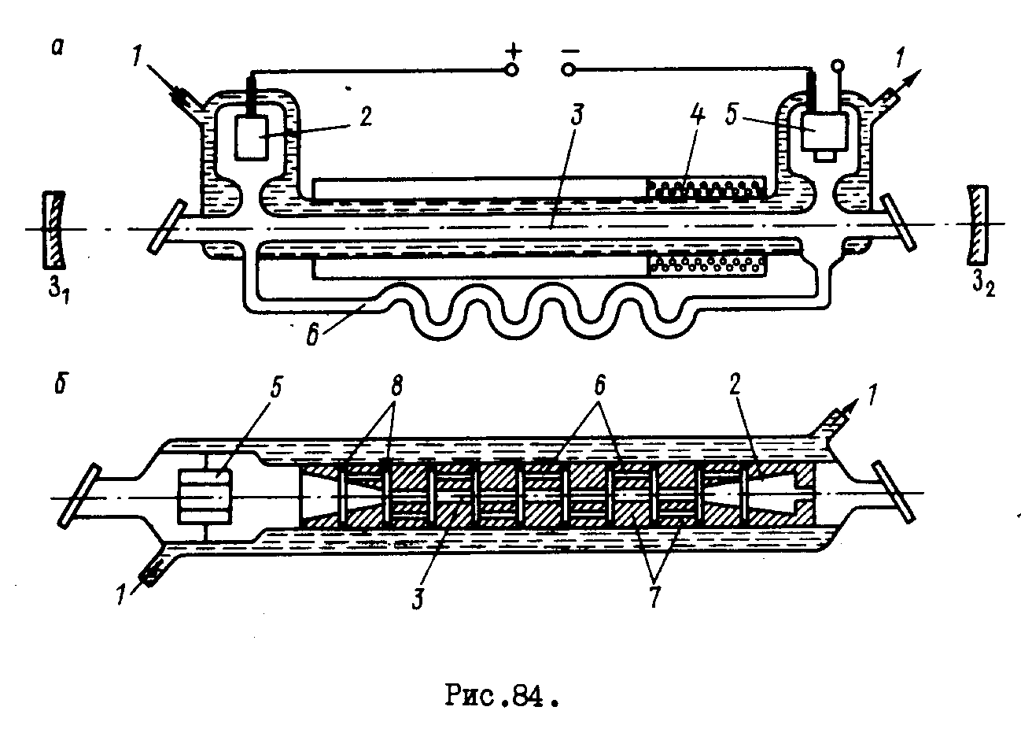

вольфрамовую губку, пропитанную алюминатом бария или кальция. Такие катоды обладают большой удельной эмиссией, превышающей во много раз оксвдные катоды. Они не теряют своей эмиссионной способности при многократных нарушениях вакуума в трубке.

При мощном дуговом разряде происходит процесс перекачки газа от анодного конца трубки к катодному, в результате чего образуется перепад давления и разряд гаснет. Для выравнивания давления по длине капилляра катодную и анодную колбы соединя­ют обводным каналом *6 ,* обеспечивающим свободную циркуляцию газа.

Разрядный капилляр должен выдерживать высокие тепловые нагрузки (сотни ватт на квадратный сантиметр) и ионную бомбар­дировку. Капилляр часто выполняется из кварца. Он термостоек, имеет хорошие электроизоляционные свойства и устойчив к эро­зии. Изготовление разрядных трубок из кварца не представляет технологических трудностей. Обычно используют разрядные труб­ки диаметром до I5+20 мм и длиной от 10 см до несколь­ких метров. Существенный недостаток кварца - малая теплопро­водность . Она позволяет доводить плотность разрядного тока толь­ко до сотен ампер на I си2 в ОКГ непрерывного действия. Кварцевые капилляры пока не обеспечивают длительную работу ОКГ при больших мощностях. Срок службы кварцевых капилляров достигает нескольких сотен часов. При плотностях тока 500 А/см и более кварцевые капилляры практически непригодны для работа. В этом случае в качестве материала для разрядных капилляров использу­ют различную тугоплавкую керамику и анодированный алюминий.

Разрядные капилляры из керамики значительно долговечнее, обладают более высокой теплопроводностью, чем плавленный кварц.

Проблема создания стойких разрядных трубок для аргоновых ОКГ во многом решается путем использования секционированных разрядных трубок, состоящих из металлических шайб 7 тугоплав­кого материала (молибдена, тантала, графита, керамики из окиси берилия), разделенных диэлектрическими изоляционными кольцами 8 (из кварца, резины) (рис.84, (у). В ряде стран промышленно­стью выпускаются ОКГ с капиллярами из тугоплавких керамик и секционированными разрядными трубками мощностью 3+10 Вт и выше. Срок службы их достигает нескольких тысяч часов.

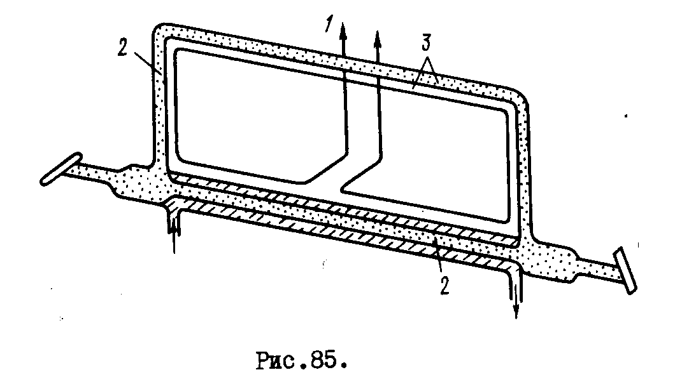

Многочисленные исследования ионных аргоновых ОКГ привели к оригинальному решению проблемы создания дугового разряда вы­сокочастотными поляки. На рис.85 приведена схема аргонового ОКГ с высокочастотным питанием < . Замкнутая кольцевая трубка 2 ОКГ служит как бы одновитковой вторичной обмоткой высокочас­тотного трансформатора 3 . Для питания используется генератор с частотой в несколько мегагерц. Высокочастотное возбуждение имеет следующие достоинства: снижается эрозия кварцевого капилляра, отсутствует жестчение газа, существенно уменьшаются шумы в излучении. Уменьшение эрозии, по-видимому, связано с тем, что ионы не успевают приобрести значительную скорость при движении в высокочастотном поле. В ОКГ с высокочастотным воз­буждением нет металлических электродов, что позволяет исполь­зовать в них химически активные газы (в таком разряде получе­на генерация на ионах мышьяка, брома, селена).

Практически в большинстве ионных аргоновых ОКГ использу­ется наложение внешнего продольного магнитного поля на разряд, приводящее к существенному увеличению мощности генерации. Маг­нитное поле создается соленоидами (см.^| на рис.84,*а)* или постоянными магнитами. Оно прижимает разряд к оси трубки,.уве-личивает концентрацию электронов в центре капилляра, уменьша­ет поток заряженных частиц на его стенки. Последнее уменьшает тепловые нагрузки на капилляр и увеличивает тем самым срок его службы.Напряженность магнитного поля имеет величину порядка 10° А/м.

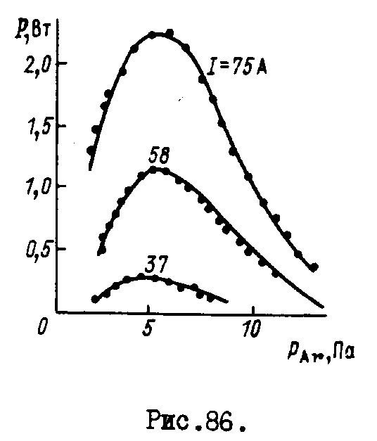

Важное значение при эксплуатации и разработке аргоновых ОКГ имеет определение их оптимального режима работы, соответ­ствующего наибольшей выходной мощ­ности. Мощность генерации 'зависит от силы тока разряда, давления га­за, размеров разрядного капилляра, величины напряженности магнитного поля и т.д.

На рис.86 приведена зависи­мость выходной мощности ОКГ с раз­рядной трубкой диаметром 10 мм от давления аргона при разных величи­нах разрядного тока. Из рисунка видно, что существует оптимальное давление, соответствующее макси­мальной мощности. При малых давле-ниях концентрация ионов незначительна и мощность излучения оказывается небольшой. При больших давлениях концентрация ио­нов велика, но мала длина свободного пробега электронов и, сле­довательно, мала их энергия. Это ведет к снижению эффективно­сти возбуждения ионов при соударениях с электронами, вследст­вие чего инверсия, а значит, и мощность излучения получаютсянезначительными. Величина оптимального давления зависит от ди­аметра разрядной трубки. Она растет с уменьшением диаметра. Экспериментально установлено, что величина оптимального дав­ления *рот* в зависимости от диаметра трубки *d* определяется при *jd* = 100 А/см ( *j -* плотность тока разряда) соотношением Ропт = 6,5ct ~^, здесь *d* выражено в сантиметрах. Для реаль­но используемых трубок *d* = 0,1+1,5 см, *ру^* = 100+4 Па.

Мощность генерации при токах выше порогового значения растет пропорционально квадрату силы тока. Квадратичная зави­симость мощности от тока характерна для всех аргоновых ОКГ. Она объясняется ступенчатым процессом механизма возбуадения ионов из основного состояния атомов. Лишь при очень больших плотностях тока ('>1000 А/см^) мощность излучения с увеличе­нием силы тока перестает расти, наступает насыщение и далее мощность уменьшается. Однако такого режима трудно достигнуть из-за разрушения разрядных капилляров. Насыщение мощности из­лучения с ростом оиды тока, по-ввдимому, связано с эффектом пленения излучения. Инверсия населенностей, как было уже по­казано, в аргоновых ОКГ обеспечивается в результате опустоше­ния нижнего рабочего уровня 3^48 интенсивными спонтанными переходами ионов в основное ионное состояние. Спонтанное из­лучение, распространяясь в плазме, частично поглощается не-возбухденными ионами, что приводит к переводу их с уровня Зр^ на уровень Зр4 4s. При большой концентрации ионов каждому спонтанному переходу Зр 4з •— Зр соответствует акт поглоще­ния, ведущий к возвращению иона в возбужденное состояние 3^45. Происходит как бы увеличение эффективного времени жизни час­тиц в Зр^д -состоянии, что ведет к уменьшению инверсии насе-ленностей и, как следствие этого, падению мощности генерации. Удельная мощность генерации вблизи режима насыщения достигает 2,5 Вт/см.

Большой практический интерес представляет зависимость мощ­ности генерации от диаметра разрядной трубки (рис.87). Из ри­сунка видно, что удельная мощность генерации растет с увели­чением диаметра разрядной трубки. Поэтому для получения боль­шой мощности выгоднее использовать разрядные трубки увеличен­ного диаметра (до 10+15 мм). Однако при этом встречаются труд­ности в получении равномерного разряда по всей площади трубки, требуются мощные катоды, обеспечивающие большие токи эмиссии (до сотен ампер).

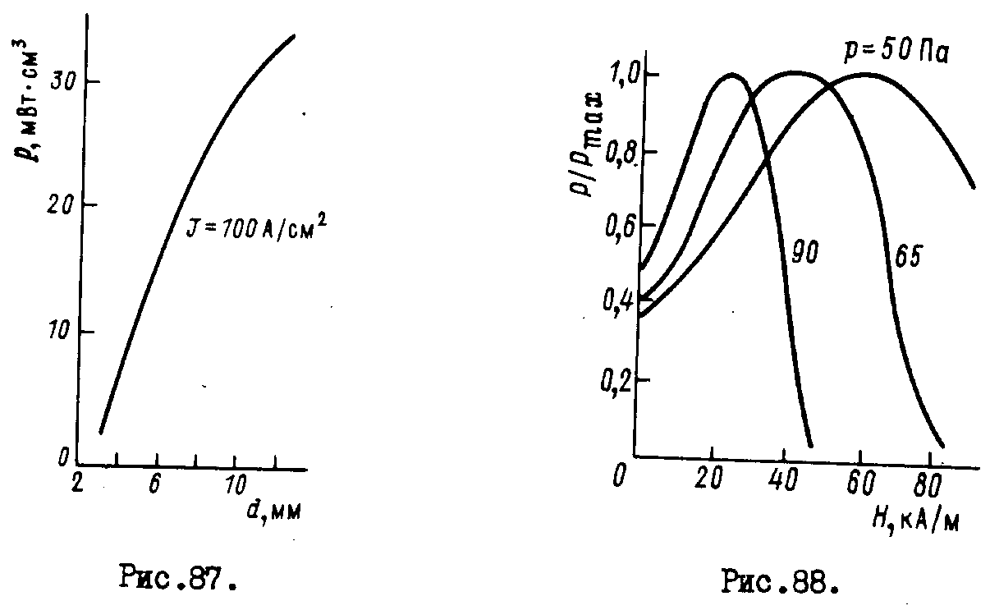

В настоящее время с трубками диаметром 10 + +15 мм в аргоновом ОКГ достигнута мощность генерации 500 Вт.

При создании мощных аргоновых ОКГ возникают существенные трудности, связанные с распылением электродов и стенок разряд­ных трубок. Распыленные частицы, оседая на брюстеровы окна (или на внутренние зеркала), образуют поглощающий слой. В результа­те абсорбции излучения в поглощающем слое происходит термиче­ская деформация оптических элементов, что приводит к значитель­ной расходимости луча и падению выходной мощности. Поглощающий слой на поверхности окон и разрушение отражающих слоев зеркал резонатора полем излучения большой мощности являются основными препятствиями, которые ограничивают рост мощности аргоновых ОКГ непрерывного действия.

Существенное влияние на выходную мощность аргоновых ОКГ оказывает также аксиальное магнитное поле. Наложение продоль­ного магнитного поля приводит к спиральному движению электро­нов и ионов вокруг магнитных_силовых линий, что снижает ради­альную диффузию к стенкам капилляра, увеличивая концентрацию их на оси трубки. Уменьшение ионной бомбардировки облегчает тепловую нагрузку на стенки разрядной трубки и увеличивает срок ее службы. Экспериментальные исследования показывают, что с рос­том напряженности магнитного поля выходная мощность ОКГ увели­чивается, достигая максимума при некотором оптимальном значе­нии напряженности, а затем падает.

Рис.88 иллюстрирует зависимость мощности генерации от ве­личины напряженности магнитного поля при различных давлениях газа ОКГ с капилляром диаметром 4 **мм,** длиной 28 см, при силе тока 30 А. Видно, что с ростом давления ^/опт уменьшается. Ве­личина оптимальной напряженности также зависит от силы тока и диаметра разрядного капилляра. С ростом силы тока и давления *hq* „т уменьшается. Оптимальная, величина напряженности магнит­ного поля лежит в диапазоне от нескольких десятков тысяч до (2*3)- 1СГ3 А/м. Исследования показывают, что падение мощности генерации при полях напряженностью, большей оптимальной, когда образуется значительная концентрация заряженных частиц на оси разрядной трубки, связано главным образом с эффектом пленения резонансного излучения и ростом числа тушащих соударений ионов с электронами, приводящими к безызлучательной дезактивации верх­них рабочих уровней.

Как уже отмечалось, инверсия йаселенностей в дуговом арго­новом разряде обеспечивается для систем уровней, соответствую­щих электронным конфигурациям Зр 4р и Зр4S ионов аргона.По­тому при выполнении пороговых условий в аргоновом ОКГ мэхвт воз­никнуть генерация когерентного излучения на целом раде перехо­дов этой системы уровней.

В аргоновых ОКГ генерация наблидается на многих длинах волн, лежащих в пределах от фиолетовой (450 нм) до зеленой (530 мн) области. Наиболее интенсивная генерация идет на линии 488 нм, отвечающей переходу *^pгDocln* — *^s^Pw •* Незначитель­но ей уступает по интенсивности генерация на переходе ^Р^ю— — Чв^^с длиной волны 514,5 нм. В линиях 488 и 514,5 нм мо­жет заключаться соответственно до 45 и *У?%* общей мощности ге­нерации. Для этих линий обеспечиваются наибольшие величины ин­версии населенностей и соответственно большие коэффициенты уси­ления. Измерение усиления для ОКГ с капилляром 0,5 см при дав­лении 10 Па и плотности тока 600 А/см для перехода о А, = = 488 нм дает величину I3-IO"3 см"1, для перехода с A=5I4,5i»i-примерно 3,6-Ю"3 см"1.

Следующей по интенсивности после линий 488 и 514,5 нм яв­ляется линия 496 либо 476 нм, на которую приходится около *6%* полной выходной мощности. При небольших превышениях тока над пороговым значением генерация происходит на переходе ^Р^то---••^-^м. Линия усиления имеет доплеровское уширение, и полная ширина спектра генерации достигает 10 ГГц, превышая ширину спек­тра Не-Ne ОКГ в 4-5 раз. Последнее объясняется, во-первых, тем, что рабочие частицы в аргоновой плазме имеют значительно боль­шую скорость, чем атомы неона в смеси Не-Me, и, во-вторых, бо­лее высоким избыточным усилением (превышением усиления над по­терями в резонаторе). Для обеспечения генерации на отдельных переходах из системы рабочих уровней электронных конфигураций Зр 4р и 3p-4s необходимо использование селективных элементов в ОКГ (призм, дифракционных решеток).

Оптический квантовый генератор на углекислом газе

Относится к груп­пе газовых лазеров, в которых используются переходы между ко­лебательно-вращательными состояниями молекул. В настоящее вре­мя осуществлена генерация на кодебательно-врашательных перехо­дах многих молекул: СО , *ti^O ,НуО* , СО^ и т.д. Лучшие результа­ты получены с ОКГ на COq . Они являются самыми мощными из всех газоразрядных ОКГ, работающих в непрерывном режиме, и имеют высокий коэффициент полезного действия, достигающий *20 т 30%.*

Рассмотрим механизм создания инверсии населенностей в ОКГ на углекислом газе. Инверсия наоеленностей в таких ОКГ осуще­ствляется посредством газового разряда. Прежде чем рассматри­вать вопрос о механизме генерации, приведем некоторые данные о молекуле СО^ и ее уровнях. Молекула COn - линейная симметрич­ная молекула. Она имеет три нормальных типа колебаний: валент-ное полносимметричное (^ ), деформационное ( ^ ) и валентное антисимметричное (^д) (рис.89). Деформационные колебания яв­ляются дважды вырожденными, так как колебания с одной и той же частотой могут происходить в двух ортогональных плоскостях, проходящих через ось молекулы. Колебательное состояние молеку­лы описывается тремя квантовыми числами *и, , Vn* и ^з • каждое из которых представляет число возбужденных квантов колебаний г>! ' ^2. • "^З • Соответствующие уровни обозначаются комбинацией квантовых чисел (^ ,*и^ , v^* ). Квантовое число *t ,* записываемое. в виде индекса, обусловлено двукратным вырождением дефор­мационного -

колебания. Оно принимает значения ^"1^,0^-2,..., О для четных *и,* и *I* « Do, Uo-1,..., 1 Для нечетных и определяет значение момента количества движения Р^ = /г.^/(2Х), связанно­го с колебаниями в направленного вдоль оси молекулы. Уровни с *Ь* = 0 являются невырожденными, с *Ь >* 0 - дважды вырожденны­ми. При и, > I вследствие ангармоничности колебаний СО^ вы­рождение снимается. На рис.90 дана схема нижних колебательных уровней молекул СОп .

Для эффективного заселения верхнего рабочего уровня мо­лекул СО в в рабочую трубку ОКГ вводят азот..Так как Ng — двухатомная молекула, то она имеет только одну колебательную степень свободы. Ее колебательная энергия определяется кван­тами энергии, обусловленными колебаниями атомов вдоль оси мо­лекулы. Соответственно колебательные уровни энергии молекулы азота описываются одним колебательным квантовым числом *v .* На рис.90 приведена также система нижних колебательных уровней молекул No. Весьма примечательно то, что энергия первого воз­бужденного колебательного уровня молекулы Nn почти равна энер­гии уровня (00°1) молекулы СОр . Разница энергии состояний (00°1) молекулы СОр и ( о =1) молекулы Nn составляет всего 0,0023 эВ.

Генерация в ОКГ на СО^ осуществляется на переходах (DO0!)-—(П^О) и (00°I) — (02°0). Наиболее интенсивная генерация идет на переходе (00°1) — (ГС°0) с длиной волны около 10,6 **мкм,** которая подавляет почти полностью генерацию на длине волны 9,6 **мкм** (00°1) -.(02°0).

Возбуждение верхнего рабочего уровня (00°1) обусловлено несколькими процессами. Основной процесс возбуждения связан с неупругими соударениями молекул N^ с СО^ , что ведет к резо­нансной передаче колебательной энергии от молекул азота к мо­лекулам углекислого газа:



В газовом разряде электронные соударения приводят к эф­фективному образованию колебательно-возбужденных молекул Nn (*v =* I) (до *30%* общего числа молекул Nn). Так как молекула азота состоит из двух одинаковых атомов, то ее дипольный мо­мент равен нулю, поэтому дипольное излучение отсутствует и разрушение возбужденных колебательных состояний происходит только в результате столкновений. Вследствие почти полного со­впадения уровней энергии первого колебательного уровня *{и =* I) молекул No и уровня (00 I) СОр соударения возбужденных моле­кул No с молекулами СОп , находящимися в основном состоянии, ведут к селективному заселению верхнего рабочего уровня (00 I) СО^ .

Существенную роль в заселении верхнего рабочего уровня играет резонансная передача колебательной энергии от молекул СО молекулам СОр . В газовом разряде благодаря диссоциации мо­лекул СОо образуется значительное количество молекул СО , ко­торые при соударениях с электронами интенсивно переводятся в колебательно-возбужденное состояние. Первый возбужденный ко­лебательный уровень молекулы СО почти совпадает с верхним ра­бочим уровнем (00 Г) молекул СОр. Благодаря этому происходит процесс резонансной передачи колебательной энергии от молекул СО (так же, как от молекул Nn ) молекулам СОр:



Этот процесс - один из основных в заселении верхнего рабочего уровня ОКГ на чистом СОр .

Верхний рабочий уровень (00°1) дополнительно заселяется благодаря процессу неупругого соударения молекул двуокиси уг­лерода и электронов:

со-(ооо) + ё — со (оо°<) + е . fc *•

Для работы ОКГ наряду с заселением верхнего уровня такое же важное значение имеет разрушение нижнего рабочего уровня. Релаксация нижнего лазерного уровня обусловлена столкновения­ми молекул СОо (10'0) с невозбухденными молекулами С0^( ООО):

С0^10°0) + СО^(ООО)-- CO^OI 'O+COg^O). (125)

Этот процесс идет с большой эффективностью, что связано с со­ответствием нижнему лазерному уровню (10°0) молекул СОр энер­гии почти вдвое большей, чем требуется для возбуждения коле­бательного уровня (01^0). В результате соударения молекул СОп (10°0) и СОп (000) приводят к перераспределению колебательной энергии между ними с возбуждением каждой на уровень (01 0). Переход молекул СОп из состояния (01 0) в основное состояние (000) обеспечивается столкновениями их с частицами посторон­него газа. При этом энергия деформационных колебаний молекулы С0о_ (01 0) превращается в энергию поступательного движения со-ударяющихся молекул.

Значительное уменьшение времени релаксации уровней (01-0) и (10 0) и увеличение тем самый инверсии населенностей,а зна­чит и мощности генерации вызывают гелий, водород, пары воды, которые вводят для этой цели в рабочую трубку ОКГ.

По устройству ОКГ на СОо не имеют принципиальных отли­чий от других газоразрядных генераторов. Однако они характе­ризуются конструктивными особенностями, обусловленными спек­тральным диапазоном и высокой мощностью излучения.

На рис.91 приведены схемы конструкций ОКГ на углекислом газе. В мощных СКГ длина разрядных трубок достигает несколь­ких метров, а диаметр - 70 -5-80 мм. Дальнейшему увеличению ди­аметра препятствует контрагирование столба газового разряда, которое наступает для смеси No-СОо при диаметрах, больших,чеп 40 **мм,** а на смесях Nn-CO-He при диаметрах, больших» чем 70* т80 мм. В ОКГ на СО^ используется принудительное водяное охла ждение трубок ( *1* на рис.91,а). 1%

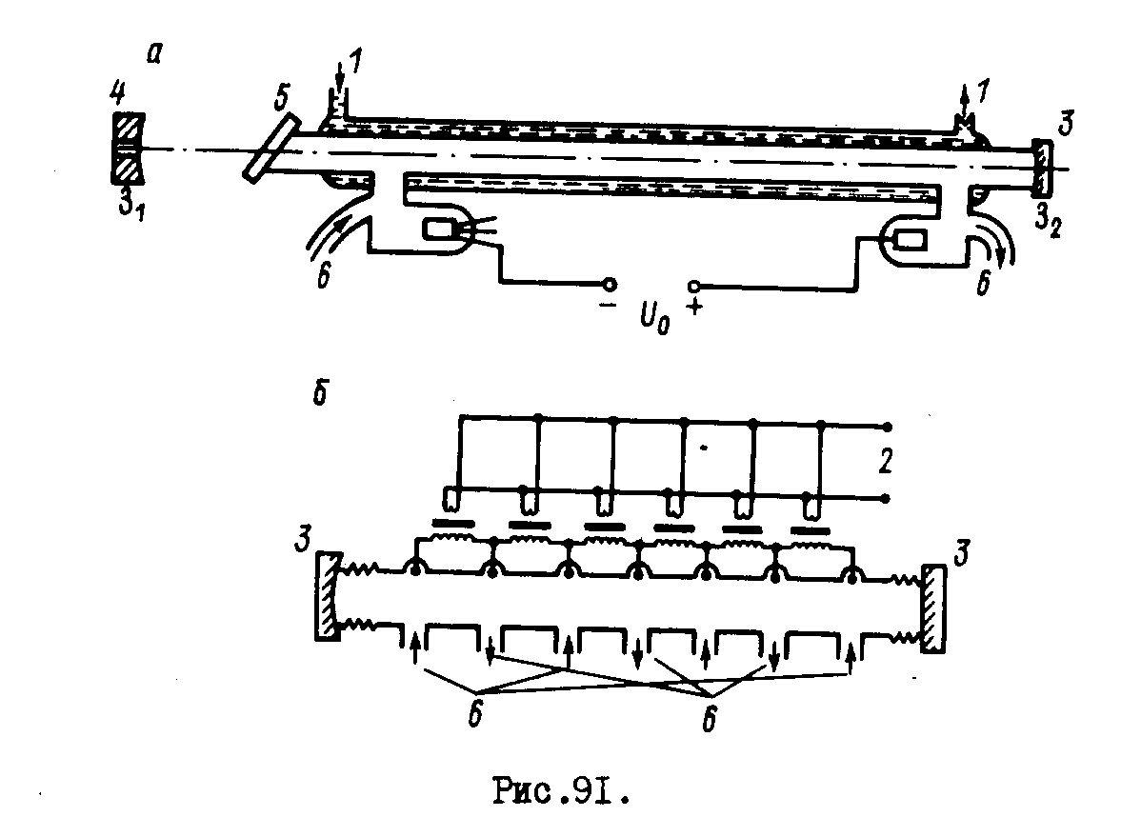

Разряд осуществляют как на постоянном токе (см.рис.91, а), так и переменным напряжением промышленной частоты ( и на рис. 91.*ff* ). В длинных трубках для упрощения зажигания и поддержа­ния разряда создают секции длиной 80+100 **см,** разряд в каждой из которых поддерживается независимо от других секций. Обычно используют источники с напряжением примерно 20 кВ и током, до­стигающим десятков и сотен миллиампер.

Применяют как внутренние *(3),* так и внешние зеркала(^> Пло-скопараллельные пластины брюстеровских окон *(.5)* газоразрядных трубок делают из NuCL , KCL , Ge , SL , -прозрачных в области 9+11 **мкм.** Используют зеркала с металлическими или интерферен­ционными диэлектрическими отражающими покрытиями. Подложки зер­кал для ОКГ небольшой мощности (порядка I Вт) делаются из квар­ца. Наилучшим материалом при высоких уровнях мощности для под­ложек зеркал и для брюстеровских окон является иртрай, пред­ставляющий собой прессованный поликристалл ZnSe . Для вывода излучения из ОКГ в зеркалах с металлическими отражающими по­крытиями делается небольшое отверстие" - окно (диаметром несколь­ко миллиметров). Коэффициент пропускания выходных зеркал с ди­электрическими покрытиями имеет величину 10 *т 30%.*

Разрад в рабочей смеси газов сопровождается диссоциацией и изменением исходного состава газа. Поэтому очень часто, осо­бенно в мощных ОКГ, используется непрерывная прокачка газа (*б)* через разрядную трубку.

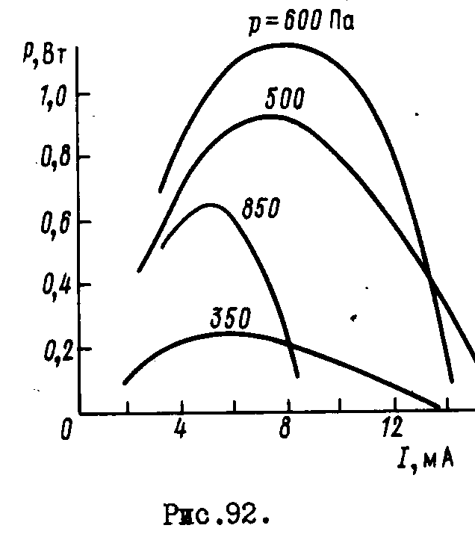

Рассмотрим основные характеристики ОКГ на COg . На рис.92 показана зависимость выходной мощности от силы тока разряда паи различных давленяях СОп для ОКГ с отпаянной трубкой длиной I м и диаметром 10 мм. Сначала мощ­ность возрастает вместе с то­ком, а затем падает. Такая за­висимость объясняется конку­ренцией двух факторов. Увели­чение концентрации электронов, о одной стороны, ведет к воз­растанию скорости возбуждения молекул **СОп** на уровень (00^1), а с другой,- повышает газовую температуру, что увеличивает ^ скорость разрушения антисимме-- тричных колебаний молекул.

Значительное увеличение мощности генерации дости­гается добавлением к СО^ азота.

Рис.93 иллюстрирует влияние введения азота в разрядную трубку на мощность и КПД ОКГ на СОп • При добавлении азота благодаря резонансной передаче колебательной энергии от молекул Nn анти­симметричному типу колебаний СОо инверсия населенностей. а сле­довательно, и мощность растут. Однако по мере введения N^ по­вышается температура газа, что приводит к увеличению скорости релаксации уровня (00°1), уменьшению его заселенности, а также росту населенности нижнего лазерного уровня (Ю°0). Поэтому ин­версия населенностей снижается и мощность падает.

Существенное влияние на энергетические характеристики ОКГ на COp-Nn оказывает введение в разрядную камеру гелия (рис.94)1 Гелий, обладая теплопроводностью, в несколько раз превышавшей теплопроводность СОв^ и Nn, снижает газовую температуру, что способствует увеличению инверсной населенности, а значит,и вы­ходной мощности. Кроме того, с введением в разряд гелия воз­

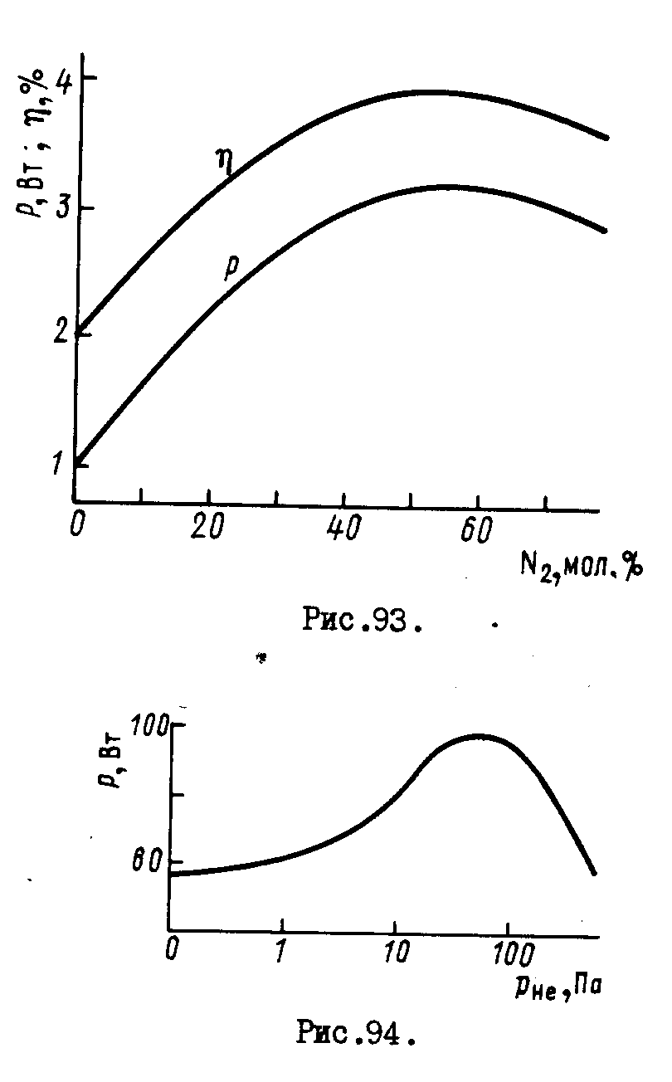

растает возбуждение ко­лебательных уровней мо­лекул СО- , Мд и СО . Однако при больших пар­циальных давлениях ге­лия в газовой смеси мощ­ность генерации падает, так как уменьшается на­селенность верхнего ла­зерного уровня (00°!) из-за релаксации анти­симметричных колебаний молекул СОр при столк­новениях COn-He . Мощ­ность генерации также повышается при введе­ния в разряд паров воды.

Оптимальный состав рабочей смеси газов в ОКГ на СОр зависит от размеров разрядной труб­ки, температуры ее сте­нок, скорости прокачки смеси и т.д. Обычно ис­пользуются смеси угле­

кислого газа, азота и гелия в соотношении 1:1+5:3*8 при общем давлении порядка I03 Па. Удельная мощность генерации достигает I Вт на I см разряда газовой смеси. Типичный ОКГ на углекислом газе при длине разрядной трубки 200 см дает непрерывную мощ­ность около 150 Вт. Увеличение длины разрядной трубки ведет к примерно пропорциональному росту мощности. Таким путем удается создать ОКГ на углекислом газе с выходной мощностью больше I кВт. На уникальной установке с длиной разрядного канала ВО м была получена мощность генерации около 9 кВт.*